**Министерство цифрового развития, связи и массовых коммуникаций Российской Федерации**

Ордена Трудового Красного Знамени федеральное государственное бюджетное образовательное учреждение высшего образования

**Московский технический университет связи и информатики**

Кафедра «Информатики»

**ЛАБОРАТОРНАЯ РАБОТА №4**

**по дисциплине ВвИТ**

«Фласк / Фласк+рег»

Выполнил студент группы БИН2003 Мельникова Ю.В.

Проверил: Аршинов Е. А.

Москва 2021

**1. Цель работы:**

Создать свой сайт на основе Flask.

**2. Выполнение работы:**

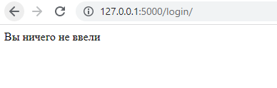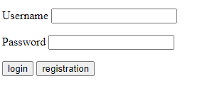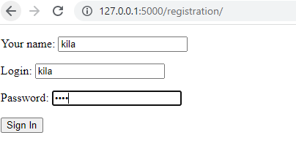

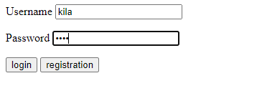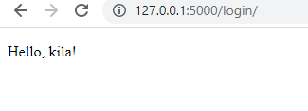

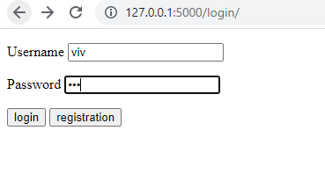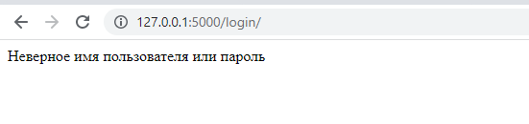

Код исполняемого файла app.py:

import psycopg2

from flask import Flask, render_template, request, redirect

from config import DATABASE, USER, PASSWORD

app = Flask(__name__)

conn = psycopg2.connect(database=DATABASE,

user=USER,

password=PASSWORD,

host='localhost',

port='5432')

cursor = conn.cursor()

@app.route('/login/', methods=['GET'])

def index():

return render_template('login.html')

@app.route('/login/', methods=['POST'])

def login():

if request.method == 'POST':

if request.form.get("login"):

username = request.form.get('username')

password = request.form.get('password')

cursor.execute("SELECT * FROM users WHERE login=%s AND password=%s",

(str(username), str(password)))

records = list(cursor.fetchall())

if not (username and password):

return "Вы ничего не ввели"

elif not password:

return "Вы не ввели пароль"

elif not username:

return "Вы не ввели логин"

else:

if not records:

return ('Неверное имя пользователя или пароль')

else:

return render_template('account.html', full_name=records[0][1])

elif request.form.get("registration"):

return redirect("/registration/")

return render_template('login.html')

@app.route('/registration/', methods=['POST', 'GET'])

def registration():

if request.method == 'POST':

name = request.form.get('name')

if not name.replace(' ', '').isalpha():

return 'В имени должны быть только буквы'

login = request.form.get('login')

password = request.form.get('password')

if not password or not login:

return 'Вы не ввели пароль или пароль'

cursor.execute("SELECT * FROM users WHERE login=%s",

(str(login),))

if not cursor.fetchone():

cursor.execute('INSERT INTO users (fullname, login, password) VALUES (%s, %s, %s);',

(str(name), str(login), str(password)))

conn.commit()

else:

return "Вы уже зарегистрированы"

return redirect('/login/')

return render_template('registration.html')

Рисунок 1

Код из папки templates (login.html и registration.html):

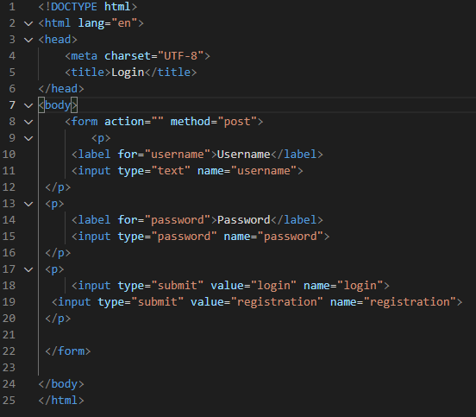

Рисунок

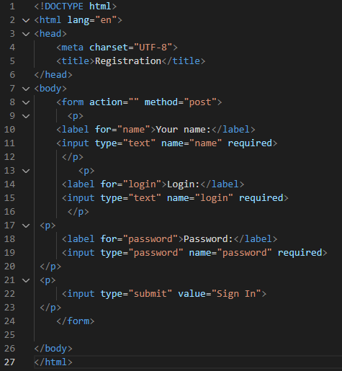

Рисунок